Техническое задание
на поставку спецодежды, спецобуви и средств индивидуальной защиты
№ | Наименование товара, работ, услуг | Ед. изм. | Кол-во | Характеристики объекта закупки
1. | Жилет сигнальный | Шт. | 1 | Жилет сигнальный  Вид одежды – жилет  Класс одежды в зависимости от площади сигнальных элементов – 2  Половая принадлежность - мужской  Цвет – оранжевый  Размер - 64-66  Застежка - пуговица  Наличие карманов - Да  Состав ткани - 100% полиэфир  Плотность материала – ≥120 г/кв.м  Защитные свойства - повышенная видимость  Класс риска - 2  Класс защиты - 2  Элементы отражения света - полоса
2. | Жилет сигнальный | Шт. | 2 | Жилет сигнальный  Вид одежды – жилет  Класс одежды в зависимости от площади сигнальных элементов – 2  Половая принадлежность - мужской  Цвет – оранжевый  Размер - 52-54  Застежка - пуговица  Наличие карманов - Да  Состав ткани - 100% полиэфир  Плотность материала – ≥120 г/кв.м  Защитные свойства - повышенная видимость  Класс риска - 2  Класс защиты - 2  Элементы отражения света - полоса
3. | Жилет сигнальный | Шт. | 1 | Жилет сигнальный  Вид одежды – жилет  Класс одежды в зависимости от площади сигнальных элементов – 2  Половая принадлежность - мужской  Цвет – оранжевый  Размер - 56-58  Застежка - пуговица  Наличие карманов - Да  Состав ткани - 100% полиэфир  Плотность материала – ≥120 г/кв.м  Защитные свойства - повышенная видимость  Класс риска - 2  Класс защиты - 2  Элементы отражения света - полоса
4. | Жилет сигнальный | Шт. | 2 | Жилет сигнальный  Вид одежды – жилет  Класс одежды в зависимости от площади сигнальных элементов – 2  Половая принадлежность - унисекс  Цвет – оранжевый  Размер - 60-62  Застежка - пуговица  Наличие карманов - Да  Состав ткани - 100% полиэфир  Плотность материала – ≥120 г/кв.м  Защитные свойства - повышенная видимость  Класс риска - 2  Класс защиты - 2  Элементы отражения света - полоса
5. | Обувь специальная кожаная для защиты от механических воздействий  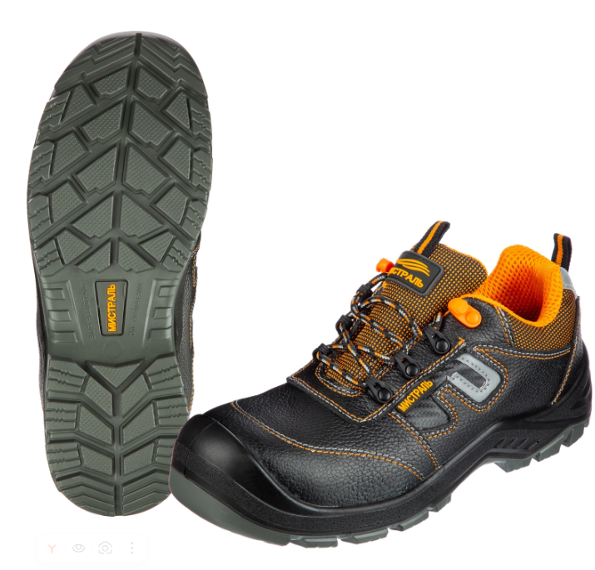 | Пар | 5 | Вид обуви по высоте заготовки верха – полуботинки  Вид обуви по сезонности – неутепленная  Половой признак - мужской  Цвет – чёрный  Размер - 43  Материал верха обуви - натуральная кожа  Материал подошвы - ПУ-ТПУ  Материал стельки - металл, кевлар  Подносок - композитный (поликарбонатный)  Тип застежки – шнурки  Метод крепления подошвы - литьевой  Защитные свойства - от общих производственных загрязнений, от механических повреждений, от нефти и нефтепродуктов, от ударов
6. | Обувь специальная кожаная для защиты от механических воздействий | Пар | 2 | Вид обуви по высоте заготовки верха – полуботинки  Вид обуви по сезонности – неутепленная  Половой признак - мужской  Цвет – чёрный  Размер - 44  Материал верха обуви - натуральная кожа  Материал подошвы - ПУ-ТПУ  Материал стельки - металл, кевлар  Подносок - композитный (поликарбонатный)  Тип застежки – шнурки  Метод крепления подошвы - литьевой  Защитные свойства - от общих производственных загрязнений, от механических повреждений, от нефти и нефтепродуктов, от ударов
7. | Очки защитные открытые | Шт. | 6 | Торговая марка – TOPFORT  Тип очков- открытые  Цвет линзы - прозрачный  Зеркальные - Нет  Затемненные - Нет  Назначение - для работы на производстве, строительные, для токарных работ, для работы с болгаркой, малярные, слесарные, универсальные  Материал линзы - поликарбонат  Материал оправы - поликарбонат  Оптический класс – первый  Использование с корригирующими очками - Да
8. | Костюм летний мужской 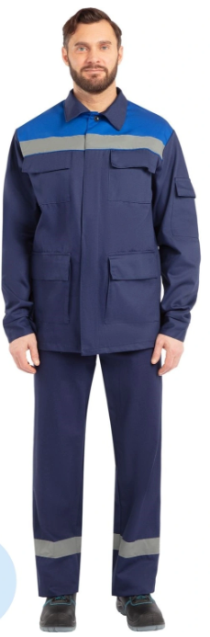 | Шт. | 1 | Вид одежды - костюм (куртка и брюки)  Половая принадлежность - мужской  Размер – 52-54  Рост - 170-176 см  Обхват груди – 104-108 см  Цвет - синий/васильковый  Застежка - супатная застёжка на пуговицы  Состав ткани – 100 % хлопок  Плотность материала - ≥240 г/кв.м  Отделка ткани - ВО (водоотталкивающая)  Класс риска - 1  Элементы отражения света - полоса  Защитные свойства - от общих производственных загрязнений, от механических повреждений, от истирания
9. | Костюм летний мужской | Шт. | 1 | Вид одежды - костюм (куртка и брюки)  Половая принадлежность - мужской  Размер – 56-58  Рост - 170-176 см  Обхват груди – 112-116 см  Цвет - синий/васильковый  Застежка - супатная застёжка на пуговицы  Состав ткани – 100 % хлопок  Плотность материала - ≥240 г/кв.м  Отделка ткани - ВО (водоотталкивающая)  Класс риска - 1  Элементы отражения света - полоса  Защитные свойства - от общих производственных загрязнений, от механических повреждений, от истирания
10. | Костюм летний мужской | Шт. | 1 | Вид одежды - костюм (куртка и брюки)  Половая принадлежность - мужской  Размер – 60-62  Рост - 170-176 см  Обхват груди – 120-124 см  Цвет - синий/васильковый  Застежка - супатная застёжка на пуговицы  С капюшоном - Нет  Состав ткани – 100 % хлопок  Плотность материала - ≥240 г/кв.м  Отделка ткани - ВО (водоотталкивающая)  Класс риска - 1  Элементы отражения света - полоса  Защитные свойства - от общих производственных загрязнений, от механических повреждений, от истирания
11. | Костюм летний мужской | Шт. | 1 | Вид одежды - костюм (куртка и брюки)  Половая принадлежность - мужской  Размер – 64-66  Рост - 170-176 см  Обхват груди – 128-132 см  Цвет - синий/васильковый  Застежка - супатная застёжка на пуговицы  Состав ткани – 100 % хлопок  Плотность материала - ≥240 г/кв.м  Отделка ткани - ВО (водоотталкивающая)  Класс риска - 1  Элементы отражения света - полоса  Защитные свойства - от общих производственных загрязнений, от механических повреждений, от истирания
12. | Головные уборы | Шт. | 7 | Вид изделия – бейсболка  Половой признак – мужская  Тип основного материала - натуральная ткань 100% хлопок  Размер - универсальный  Сезон - весна-лето  Цвет - синий  Плотность ткaни - ≥ 190 г/кв.м  Защитные свойства - от общих загрязнений
13. | Костюм летний мужской  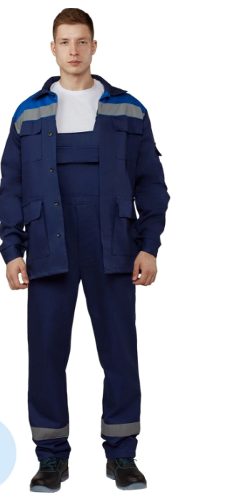 | Шт. | 2 | Вид одежды - костюм (куртка и полукомбинезон)  Размер – 52-54  Рост - 170-176 см  Обхват груди – 104-108 см  Цвет - синий/васильковый  Застежка - супатная застёжка на пуговицы  Состав ткани – 100 % хлопок  Плотность материала - ≥ 240 г/кв.м  Отделка ткани - ВО (водоотталкивающая)  Класс риска - 1  Элементы отражения света - полоса  Защитные свойства - от общих производственных загрязнений, от механических повреждений, от истирания
14. | Костюм летний мужской | Шт. | 1 | Вид одежды - костюм (куртка и полукомбинезон)  Размер – 60-62  Рост - 170-176 см  Обхват груди – 120-124 см  Цвет - синий/васильковый  Застежка - супатная застёжка на пуговицы  С капюшоном - Нет  Состав ткани – 100 % хлопок  Плотность материала ≥ 240 г/кв.м  Отделка ткани - ВО (водоотталкивающая)  Класс риска - 1  Элементы отражения света - полоса  Защитные свойства - от общих производственных загрязнений, от механических повреждений, от истирания

